**Консультация для родителей** 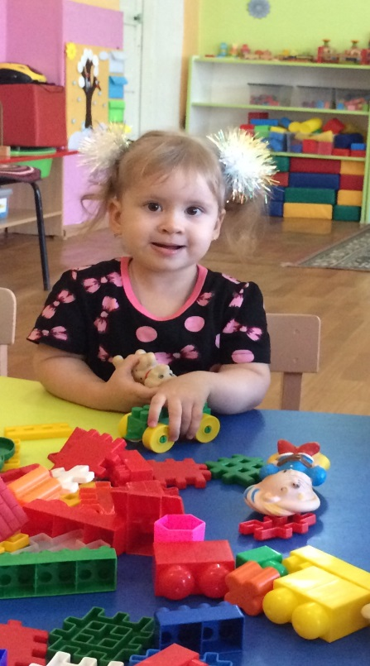

**«Полезно ли LEGO – конструирование для развития ребенка?»**

Всё больше и больше новых познавательных интересов стало появляться у детей за последнее время. Один из них –«LEGO» -конструирование. Что же это такое? Ещё одно веянье моды? Полезно ли детям играть в «LEGO»- конструкторы? Давайте попробуем найти ответы на эти вопросы.

В переводе с датского «LEGO» - это увлекательная среда. Наборы LEGO зарекомендовали себя во всём мире как образовательные пособия, удовлетворяющие самым высоким требованиям гигиеничности, эстетики, прочности и долговечности. В наборы «LEGO» входят детали различных форм и размеров, это позволяет с легкостью их дифференцировать и создавать тематические композиции, развивать не только зрительное восприятие, но и мелкую моторику. Что благоприятно влияет на умственное развитие ребенка. Этот конструктор заставляет работать, в равной степени, и голову, и руки детей. Собирая конструкции из строительного материала, дети познают новые геометрические объемные фигуры, знакомятся с их свойствами, приобретают навыки работы со схемами. При конструировании у ребенка развиваются личностные качества: любознательность, активность, самостоятельность, ответственность.

Конструктор «LEGO» – это не простая игрушка, это развивающая игра, которая создана в помощь ребенку для того, чтобы наилучшим образом узнавать окружающий, взрослый мир.

**Польза «LEGO» -конструирования**

Когда дети начинают заниматься «LEGO» -конструированием, у них возникают следующие положительные эффекты:

* Развитие сенсорных представлений, поскольку используются детали разной формы, окрашенные в основные цвета;
* Развитие и совершенствование высших психических функций (памяти, внимания, мышления, делается упор на развитие таких мыслительных процессов, как анализ, синтез, классификация, обобщение);
* Тренировки пальцев кистей рук, что очень важно для развития мелкой моторики и в дальнейшем поможет подготовить руку ребенка к письму;
* Сплочение детского коллектива, формирование чувства симпатии друг к другу, т. к. дети учатся совместно решать задачи, распределять роли, объяснять друг другу важность данного конструктивного решения;
* Конструктивная деятельность очень тесно связана с развитием речи, т. к. вначале с ребенком проговаривается, что он хочет построить, из каких деталей, почему, какое количество, размеры и т. д., что в дальнейшем помогает ребенку самому определять конечный результат работы.

В силу своей педагогической универсальности конструкторы «LEGO» оказываются наиболее предпочтительными наглядными пособиями и развивающими игрушками. «LEGO»-конструкторы интересны тем, что объединяет в себе элементы игры и экспериментирования. Конструктор дает возможность не только собирать игрушку, но и играть с ней. «LEGO» конструирование – эффективное воспитательное средство, которое помогает объединить усилия педагогов и семьи в решении вопроса воспитания и развития ребенка.

Развивайтесь и играйте вместе с «LEGO»!

